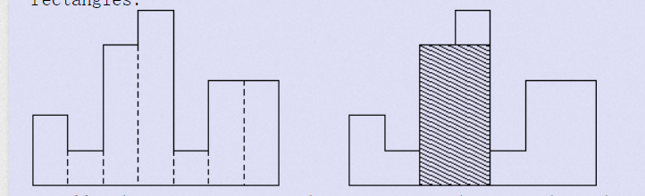
这道题的思路是：
1.从左边起，找能包容当前柱子高度的连续的柱子

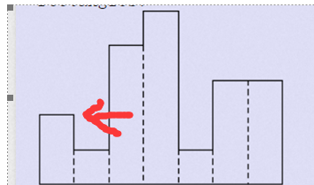

2.找完左边后，从右边起，找能包容当前柱子高度的连续的柱子

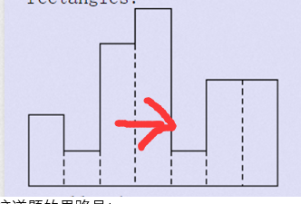

最终答案
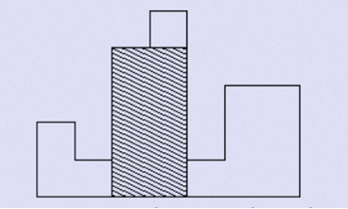

这道题难就难在，要设置左右dp两个数组，计算两次，才能算出每根柱子最大匹配连续柱子范围，最后才计算最大面积出来

question:
为什么要用
while(dp [i]<=dp [left [i]-1]){
left [i]= left [i]-1;
}
假如说是这种情况的话

求第三根柱子的最左端，求到第二根时候，由于第二根高度大于第一根，但第一根高于第三根，可以继续求解，所以问题要转化一下，以楼上关键代码形式求解。

升级版问题：hdu1505，升级成二维，但解还是要转化成这道题的一维形式，只不过以每一行为底。

